راهنماي نرم‌افزار كمكي رفخواني
(به‌روزرسانی: 970416)
- براي بهره‌گیری از امكانات صوتي و پیغام‌های هشدار نرم‌افزار، از اسپيكر استفاده نماييد.
- نرم‌افزار بايد توسط كارشناس فناوري اطلاعات استان يا رابط فناوري اطلاعات شهرستان روي يكي از رايانه‌هاي كتابخانه نصب شود.
  - نكات مهم:
    - امكان نصب نرم‌افزار روي چند رايانه وجود دارد و به خصوص کتابخانه‌های بزرگ، می‌توانند با نصب روي چند كامپيوتر، نسبت به سياهه‌برداري هم‌زمان منابع خود اقدام كنند. در اين حالت، هر رايانه را مخصوص سياهه‌برداري يك بخش در نظر بگيريد.
    - در نسخه جدید نرم‌افزار، دو نوع پیغام صوتی فراهم‌شده است و امکان انتخاب پیغام‌های صوتی به‌دلخواه در نرم‌افزار وجود دارد.
    - اجراي نرم‌افزار در هر بار، بايد از طريقrun as administrator اقدام شود.
- بعد از نصب، فقط مسئول كتابخانه بايد نام كاربري و رمز عبور خود را در نرم‌افزار وارد كند.
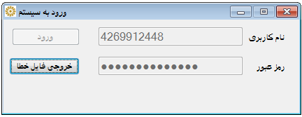
- در مرحله بعد، نرم‌افزار شروع به پردازش اطلاعات كتابخانه و بارگزاري بخش‌های آن می‌کند. اين زمان متناسب با موجودي منابع كتابخانه در نرم‌افزار سامان، ممكن است كمي به طول بينجامد. به‌هیچ‌وجه در طي اين مرحله، از نرم‌افزار خارج نشويد و صبر كنيد تا مراحل پردازش و دانلود اطلاعات به طور كامل انجام شود.
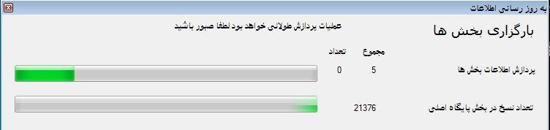
- در مرحله بعد، پنجره‌ای به شكل زير ظاهر خواهد شد.
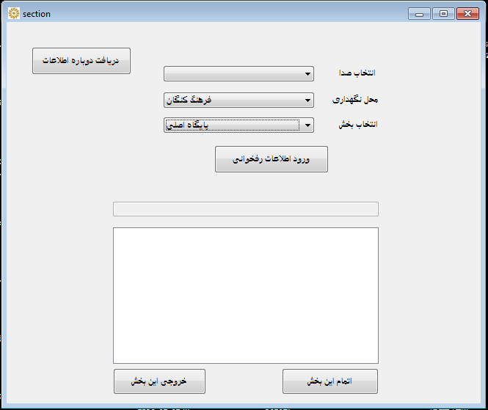
ابتدا از اتصال باركدخوان بی‌سیم به كامپيوتر خود مطمئن شويد. همچنين زبان سیستم‌عامل بايد انگليسي باشد در غير اين صورت نرم‌افزار پيام هشدار خواهد داد.
- انتخاب صدا: یکی از موارد مربوط به هشدار صدای نرم‌افزار را انتخاب کنید.
- محل نگهداری و بخش: محل نگهداري و بخشي كه قصد داريد منابع آن را سياهه‌برداري شود، انتخاب كنيد.
- گزينه ورود اطلاعات رفخواني را كليك كنيد
- به محض اسكن توسط باركدخوان، باركد در اين كادر ظاهر خواهد شد و پیغام‌های صوتي متناسب با آن پخش می‌شود.
  - تكراري است: براي باركدهايي كه به صورت تكراري اسكن می‌شوند؛
  - اشتباه است: براي باركدهايي كه مخدوش هستند يا به جاي باركد، شماره شابك اسكن شده باشد يا باركد به هر دليلي نادرست باشد؛
  - باركد متعلق به این بخش نیست: درصورتی‌که باركد اسكن شده متعلق به كتابي از بخش ديگري باشد اين پيغام پخش می‌شود.
  - صحيح است: براي باركدهايي كه صحيح باشند، آلارم صوتي پخش خواهد شد و باركد در كادر پايين ظاهر می‌شود.
  - نكات مهم:
    - فرايند سياهه‌برداري ممكن است چند روز به طول بينجامد. بعد از هر بار سياهه‌برداري روزانه، از نرم‌افزار خارج شويد و هنگامی‌که قصد داريد مجدداً روز بعد سياهه‌برداري را ادامه دهيد، مسئول كتابخانه شناسه كاربري و رمز عبور خود را در نرم‌افزار وارد كرده، سياهه‌برداري باركدهاي باقيمانده را انجام دهيد.
    - در صورتي كه رايانه در حالت فريز است (محدودیت‌های اعمال شده در نصب نرم‌افزار براي كاربر عادي)؛ بايد بعد از هر بار سياهه برداري روزانه، گزينه اتمام بخش را زده، خروجي فايل اكسل را در رايانه ذخيره نماييد. طي روزهاي بعد نيز اين عمل تكرار شود و در نهايت، محتواي باركد فایل‌های اكسل، بايد تجميع و يكپارچه شده و در نرم‌افزار سامان آپلود شود.
بعد از اتمام سياهه‌برداري منابع بخش، روی گزینه «اتمام این بخش» کلیک کرده و سپس، روي گزينه «خروجي اين بخش» كليك كنيد. فايل اكسل حاوي داده‌های رمزنگاری شده را در رايانه خود ذخيره كنيد. در نهايت فايل اكسل را مطابق با راهنماي رفخواني در نرم‌افزار آپلود كنيد و ادامه فرايند رفخواني را دنبال نماييد. نمونه خروجی اکسل به شکل زیر است. همان‌طور که مشاهده می‌کنید، خروجی حاصل از سیاهه برداری به شکل کاراکترهای رمزگذاری شده است. در نسخه جدید، بارکدها به کاراکترهای کد شده تبدیل می‌شود و فقط این کدها توسط نرم‌افزار سامان قابل‌خواندن است.

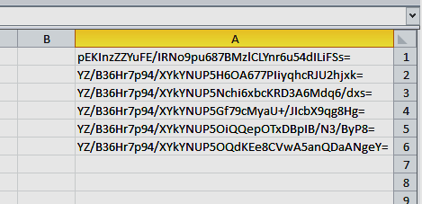

- دریافت دوباره اطلاعات: در صورتی که به هر دلیلی در فرایند بارگذاری اطلاعات بخش‌ها در رایانه مشکلی (به طور مثال قطعی برق، خطای نرم‌افزاری، ...) رخ داد، روی گزینه دریافت دوباره اطلاعات کلیک کنید تا نرم‌افزار، مجدداً نسبت به دریافت اطلاعات بخش‌ها از نرم‌افزار سامان اقدام نماید.

